**Игры и упражнения, способствующие развитию внимания**

* «Найди отличия»
* «Найди два одинаковых предмета»
* Загадки
* «Волшебное слово». Взрослый показывает упражнения, а ребенок их повторяет только в том случае, если взрослый говорит: «Пожалуйста!»
* «Где что было». Ребенок запоминает предметы, лежащие на столе, затем отворачивается. Взрослый меняет местами предметы, а ребенок называет, что изменилось
* «Назови, что видишь». Ребенок за 1 мин должен назвать как можно больше предметов, находящихся в комнате
* 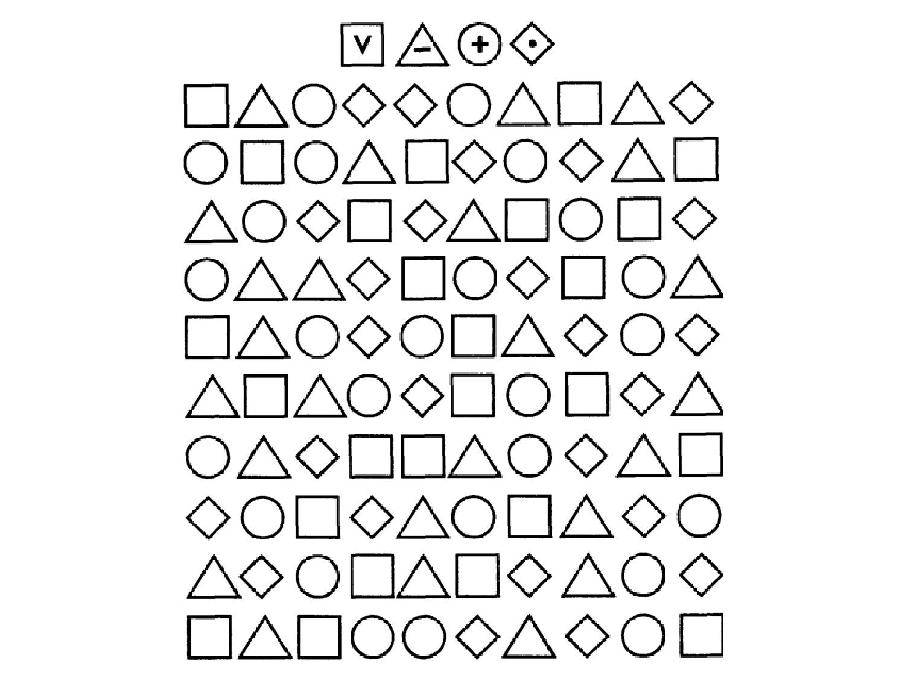«Корректурные пробы». Ребенку предлагается расставить значки, как в образце

**Игры и упражнения для развития памяти**

* Учить вспоминать последовательность событий
* «Что ты ел на обед?» Ребенок должен перечислить все, что ел на обед
* «Одежда». Ребенку нужно вспомнить, в каком порядке он надевал предметы одежды утром
* «Что ты видел в отпуске?»
* «Короткий рассказ». Взрослый читает короткий рассказ, ребенку нужно его повторить
* «Фигурка из палочек». Взрослый выкладывает фигуру из палочек, ребенок запоминает ее и по памяти выкладывает такую же
* «Запомни предметы». Учить запоминать и воспроизводить информацию

**Игры и упражнения для развития мышления**

* Учить классифицировать предметы и обобщать их по характерным признакам или назначению
* Учить понимать смысл литературного произведения, воспроизводить в правильной последовательности содержание текста с помощью вопросов
* Учить сравнивать предметы (для сравнения можно предложить следующие пары слов: муха и бабочка, стол и стул, собака и белка, книга и тетрадь)
* Учить отвечать на вопросы, делать умозаключения
* Учить устанавливать причинно-следственные связи
* «Найди лишний предмет», «Найди в ряду лишнюю фигуру»
* «Уникуб», «Лото», «Домино», мозаики, конструкторы
* Загадки
* «Сложи квадрат» Б.П. Никитина

**Игры и упражнения для развития произвольности поведения**

Компоненты произвольности:

1. Умение осознанно подчиняться правилу.
2. Умение ориентироваться на заданную систему требований.
3. Умение внимательно слушать говорящего и воспроизводить задания, предлагаемые в устной форме.
4. Умение самостоятельно выполнить задание на основе зрительного образца.

* Сюжетно-ролевые игры «Дом», «Семья», «Школа», «Больница»
* Театрализованные игры
* Подвижные игры
* Дидактические: математические, сенсорные, речевые, музыкальные, природовеческие, для ознакомления с окружающим, настольно-печатные, словесные